12주차 과제 보고서

32200327 김경민

**[데이터셋]**

[Ultrasound Breast Images for Breast Cancer](https://www.kaggle.com/datasets/vuppalaadithyasairam/ultrasound-breast-images-for-breast-cancer) by Kaggle

유방암 진단을 위한 흉부 초음파 촬영 이미지

* Benign : 양성종양 (종양이 존재하긴 하나 주변 조직으로 침범/전이 되지 않음)
* Malignant : 악성 종양 (빠른 성장과 침윤성을 갖는 종양으로 우리가 판단하는 ‘암’ 이 여기에 속함)

**[source code]**

**[모델 성능(accuracy)]**

Final train evaluation =

accuracy : 0.8356 - loss: 0.3879 - auc: 0.9063

Final validation evaluation =

accuracy: 0.8208 - loss: 0.3986 - auc: 0.9141

**[학습 곡선 그래프]**

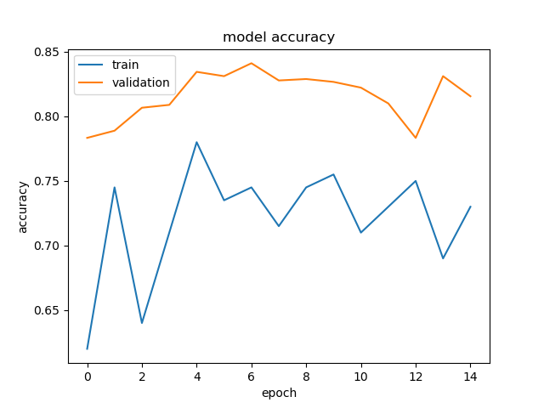

안정적인 학습과 향상된 성능을 위해

1. 새로운 모델 사용
2. 파라미터 조정
3. 이미지 데이터 추가 전처리